**Лабораторная работа №6.Работа с формами.**

1. Создать форму, содержащую элементы (текстовая область, 2 текстовых поля, список, 4 радиокнопки, 5 флажков, командные кнопки)

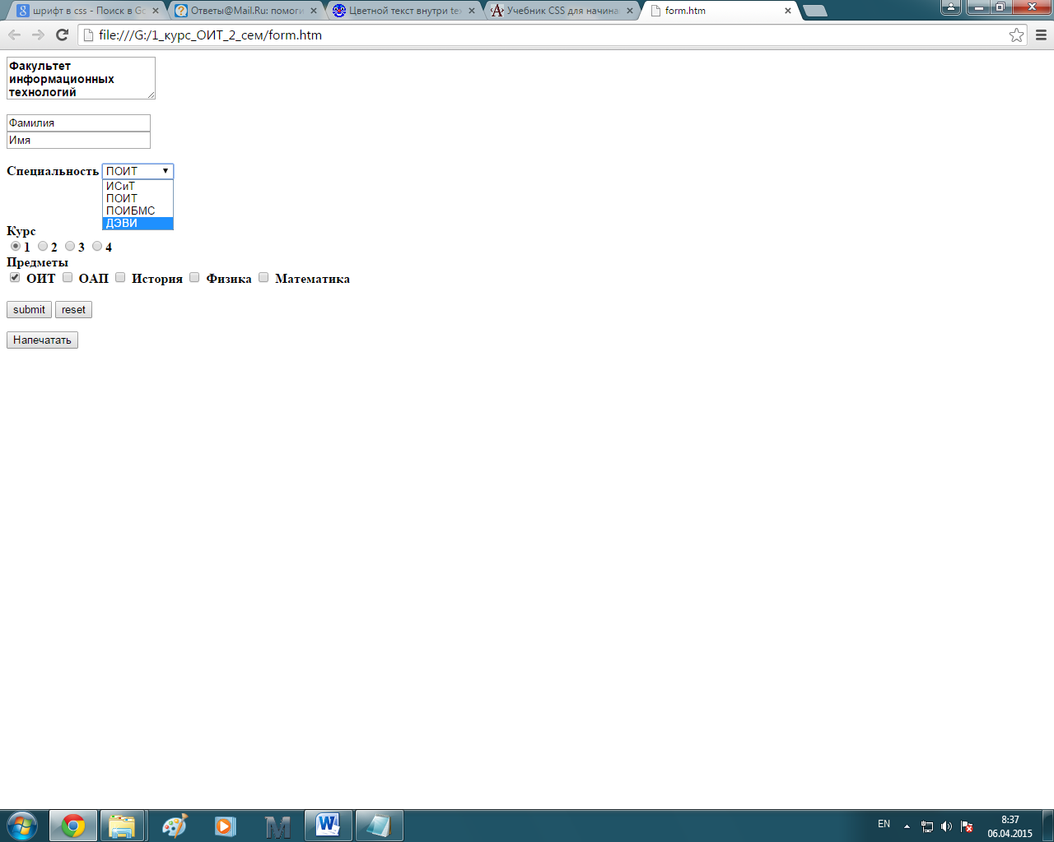

2. Для кнопки «Напечатать» написать функцию, выводящую на страницу примерно такой текст (подчеркнутые фразы взять из элементов формы, используя обращение к ним по имени, а также по номеру элемента):

Факультет информационных технологий

Студент Фамилия специальность ИСиТ курс 1 должен сдавать следующие предметы:

* ОИТ
* История
* Математика

3. Создать еще одну форму с одним элементом – списком. Заполнить список предметами, выбранными на первой форме.

**Можно придумать свою форму с разными элементами. Это приветствуется.**